2019-2020年期末调考押题卷（一）
参考答案
一、1.50 800
- 7.9 9.54
3.900
4.42÷（12—5）=6
5.4 12
6. 2
7. 4、6、9、11 7 8
8.13晚上11时
9.0 40 2 55
10. 30
11.＞ ＞ ＜ > < <
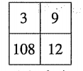
12.(1)(4×4+4)+4=5 (2)1×(2+3)×45=100(答案不唯一)
13.

【解析】由图可知左上角的数字依次比前面左上角的数宇多1，右上角的数字次比前面右上角的数字多2，右下角的数字次比前面右下角的数宇多3，左下角的数字是右上
角和右下角数字的积。
- 1×2×(4+8)=24(答案不唯一）
15. 28【解析】由图形可知重叠后组成的新图形的周长相当于ー个边长是7cm的正方形的周长，周长是7×4=28(cm)
二、
1.×【解析】1和0相率，得0。
2.×【解析】例如125×8=100乘数末尾没有0，积的末尾却有3个0。
3.×【解析】812.9读作八百一十二点九。
4.×【解析】要知道现在绳子比原来短的长度实际是求第一次和第二次共用去多少米，是75+186=261(米)。
5.×【解析】用相同的铁丝国成的长方形和正方形周长一样。
三、
1.A
2.B
3.C
4.B
5,A
四、
1.400 0 500 8.8 6 70 11 3.4 68 43 90 64
2.2412 2000 10元 4.4元
3.原式=640÷8=80 原式=192+144=336 原式=6×413=2478
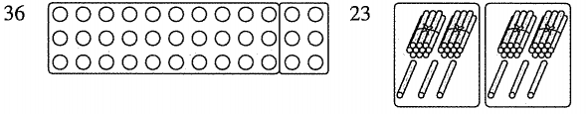
五、1.

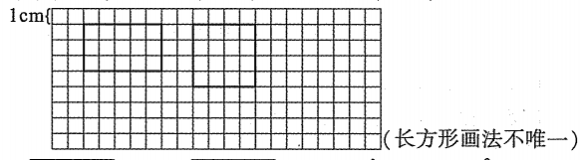
2.(1)12+15+12=39(厘米)
2)(4+8)×2=24(厘米) 24÷4=6(厘米)
3.

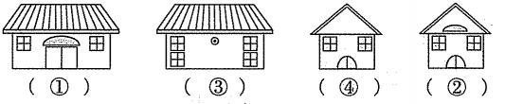
4.

六、
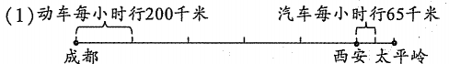
1.(125+148)×9=2457(千克)
2.

2)200×5=1000(千米) 1000+65×2=1130(千米)
3.80-560÷8=10(件)
4.12÷2=6(cm) 6×4=24(cm)

附加题:
1.B【解析】规律:从第三个数开始，后一个数是前面两个数之和。
2.D
3.9【解析16时45分-13时=3时45分，3时45分-2时=1时45分，1时45分可以看做4个半时，4×1.5+3=9（元）
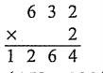
4.

5.（150+290）÷（1+3）110（吨） 150—110=40（吨）

